图书馆跨校区旧书整理项目
序号 | 类目 | 内容
1 | 项目名称 | 图书馆跨校区旧书整理
2 | 金额 | 150391元
3 | 资金来源 | 旧书处理专项经费和逸夫图书馆专项维修经费
4 | 乙方单位信息 | 西安光先生照明科技有限公司
5 | 项目时间 | 2019年4月
6 | 项目内容 | 校本部北院图书馆四楼教师中、外文阅览室图书，校本部北院五楼夹层、七楼夹层、四楼夹层图书以及雁塔校区图书搬运至至渭水校区指定书库进行扫描、贴标以及上架等工作。  具体内容如下：  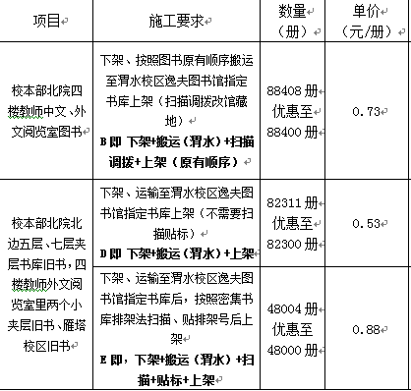
7 | 施工地点 | 跨校区，校本部北院、校本部东院及渭水校区图书馆
8 | 合同签订时间 | 2019年5月
9 | 验收时间 | 2019年5月17日
10 | 经办人 | 李楠

